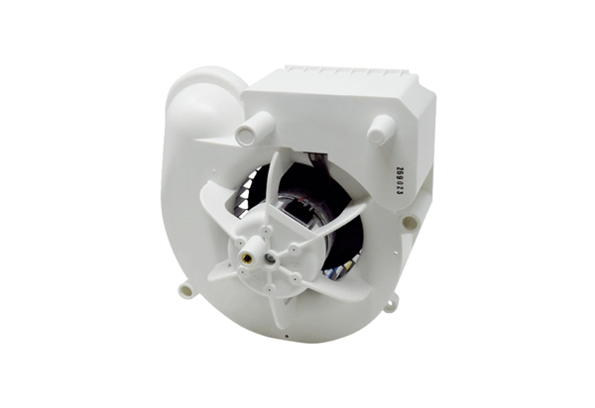Ventilátor egység VE ER-APB 60Választék: B
Termékszám: E084.0156.0000Gyártó: MAICO

